Атырау облысы,Қызылқоға ауданы ,Миялы селосы,Х.Досмұхамедұлы атындағы орта мектеп Мұғалімі: Ермекова Занзура
Тақырыбы: Ом заңын қолдана отырып есептер шығару Сыныбы: 8
Мақсаты: а) Ток күші мен кернеуді,кедергіні есептеуді үйрете отырып, олардың өлшем бірліктерін, формулаларын жатқа білгізу; электр тізбегінің шартты белгілерін жатқа білгізу
ә) формуланы түрлендіріп, қорыта білу машығын қалыптастыру және тиімді пайдалана білуге баулу; іскерлік дағдыларын, логикалық ойлау қабілеттерін дамыту
б) жинақылыққа, реттілікке баулу, ұжымдастыққа, ауызбіршілікке тәбиелеу.
Типі: білім, білік, дағдыларын қалыптастыру
Түрі: практикалық сабақ
Әдісі: практикалық, сұрақ-жауап, интерактивтіәдістер
Формасы: топпен,жұппен, жеке жұмыс
Пәнаралықбайланыс: химия, биология, математика,информатика
Көрнекілігі: сұлбалар, потреттер, слайдтар деңгейлік тапсырмалар, дидактикалық материалдар, физикалық диктант,тест
Барысы: 1. Ұйымдастыруоқушыларды екі топқа бөліп алу мозайка әдісі арқылы жүздеге асыру амперметр мен вольтметрдің суреті құрастыру
2. Үй тапсырмасын тексеру.
Ой қозғау
І топқа:
- Электр тогын өлшеу және салыстыру үшін қандай шама енгізілді? (ток күші)
- Ток күшінің формуласы
- Кернеу дегеніміз не?
- Кернеудіқандайаспаппенөлшейді? (вольтметр)
- Заряд қандайәріппенбелгіленеді? (q)
- Ток күшініңөлшембірлігі не? (Ампер)
- Амперметр электртізбегінеқалайжалғанады? (тізбектей)
- Электр кедергісінің формуласы жаз
ІІ топқа:
- Ток күшіннеменөлшейді? (амперметр)
- Кернеудіңөлшембірлігі не? (Вольт)
- Зарядтыңуақытқақатынасыненібереді? Формуласы (ток күшін)
- Электр өрісініңэнергетикалықсипаттамасы (кернеу)
- Вольтметр электртізбегінеқалайжалғанады? (параллель)
- Аттасзарядтарбір-бірін … (тебеді)
- Кернеуқандайәріппенбелгіленеді? (U)
8. Меншікті кедергінің формуласын жаз
18 жаттығу № 6. Электр сорғыту қондырғысына 45кВ. Су мен мұнай араласқан қоспаның кедергісі 15кОм болса, онда қоспа арқылы өтетін токтың шамасын есептеңдер.
Берілгені: Шешуі:
3. Практикалық сабақтың жоспары
1. Икем-дағды қалыптастыру кезеңі. Есептершығару.
А- деңгейі

1.Өткізгіштегі кернеу 35В болғанда,онда 0,7А ток күшіболады. Осы өткізгіштіңкедергісі неге тең?

2. Электрплиткасыныңжұмысістептұрғанкедергісі 55 Омғатең, спиралыкернеуі 220 Вжелігеқосылған, ток күшінесептепшығарыңдар.

Вдеңгей
1. Кернеу 3 Вболғанда осы өткізгіштегі ток күші 0,5 А-гетеңболатынынбіле
отырып,өткізгіштегі ток күшініңоныңұштарындағыкернеугетәуелділігінің
графигінсалыңдар

2.Егер тізбектіңбөлігіндегі ток күші 100 мА, ал кедергісі 0,2 кОм болса,ондағыкернеуқандайболады?

С деңгейі
Кітапта 19 жаттығу №1,2
Тексеру үшін жауабына гиперсілтеме дайындалған.

- Сергітусәті. «Тұлғанытаны».
суреті | Аты-жөні | Физикалық шама | ұлты | Ашқан жаңалығы

«Жадыны жаңарту». Сәйкесін тап

Қатені тап». Сұлбадағықатені табу керек

А- сұлбасында вольтметр электртізбегінетізбектеліпжалғанған. Олтізбекке параллель жалғанукерек. Ә-сұлбасында вольтметр мен амперметрдің орныауысыпкеткен.

- Сабақтықорытындылау. Менің түйгенім
I Cила тока
тізбектей

Ток күші

I=$\frac{U}{R}$
Ампер Амперметр

Кернеу

Кедергі
Бағалау Тамаша, керемет , жақсы
Уйге тапсырма 19 жаттығудың есептерін аяқтау.Зертханалық жұмысқа дайындалып келу
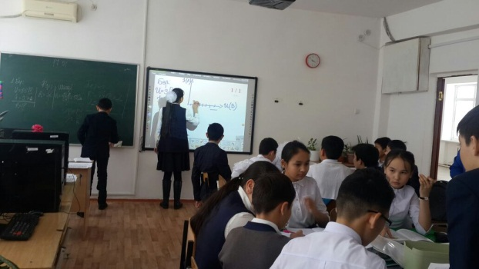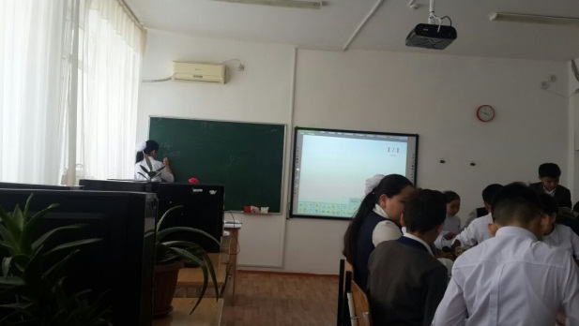

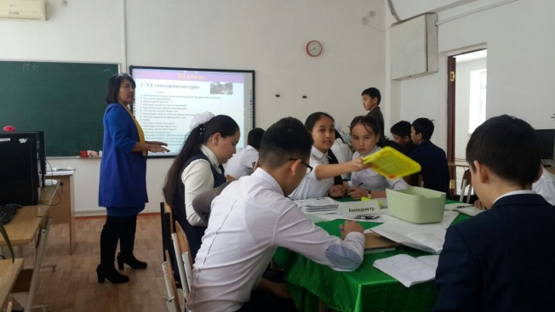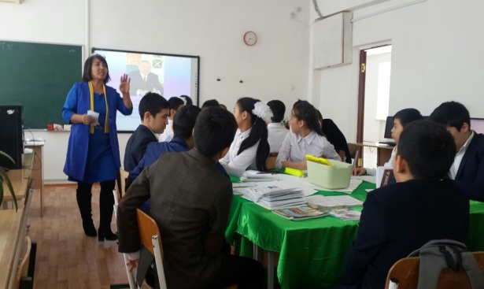

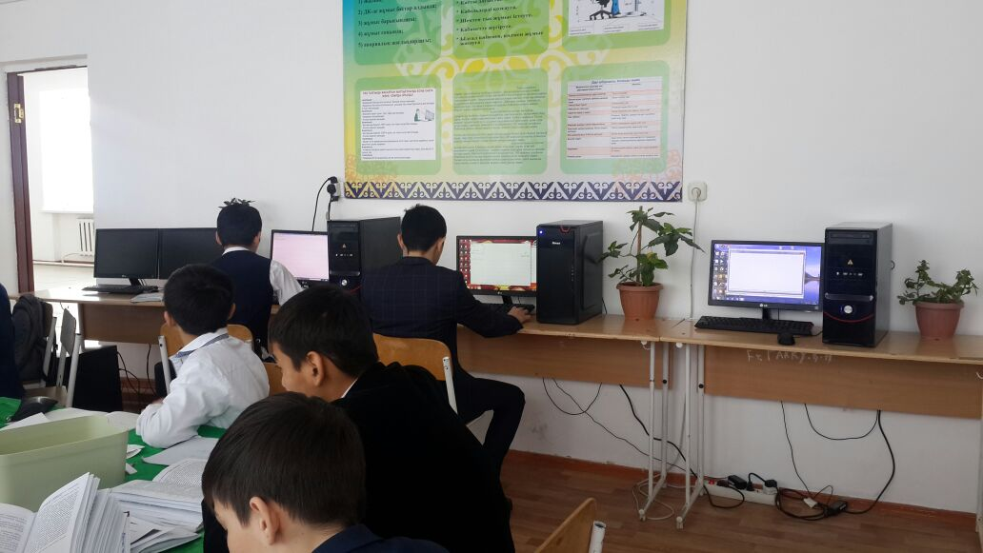
екі топтан екі оқушы (Му теst)
компьютерден тест орындап бағаларын білді

